铁磁材料的磁滞回线
和基本磁化曲线的测量
DH4516系列磁滞回线实验仪
（使用说明书）

实
验
讲
义

杭州大华科教仪器研究所
杭州大华仪器制造有限公司

铁磁材料的磁滞回线和基本磁化曲线
一、实验目的
1、认识铁磁物质的磁化规律，比较两种典型的铁磁物质动态磁化特性。
2、测定样品的基本磁化曲线，作μ-H曲线。
3、计算样品的H_{c}、B_{r}、B_{m}和（H_{m}·B_{m} ）等参数。
4、测绘样品的磁滞回线，估算其磁滞损耗。
二、实验原理
- 铁磁材料的磁滞现象
铁磁物质是一种性能特异，用途广泛的材料。铁、钴、镍及其众多合金以及含铁的氧化物（铁氧体）均属铁磁物质。其特征是在外磁场作用下能被强烈磁化，故磁导率μ很高。另一特征是磁滞，即磁化场作用停止后，铁磁质仍保留磁化状态，图1为铁磁物质磁感应强度 B与磁化场强度H之间的关系曲线。
图中的原点0表示磁化之前铁磁物质处于磁中性状态，即B=H=0，当磁场H从零开始增加时，磁感应强度B随之缓慢上升，如线段0a所示，继之B随H迅速增长，如ab所示，其后B的增长又趋缓慢，并当H增至H_{m}时，B到达饱和值，0abs称为起始磁化曲线，图1表明，当磁场从H_{m}逐渐减小至零，磁感应强度B并不沿起始磁化曲线恢复到“0”点，而是沿另一条新曲线SR下降，比较线段0S和SR可知，H减小B相应也减小，但B的变化滞后于H的变化，这现象称为磁滞，磁滞的明显特征是当H=0时，B不为零，而保留剩磁Br。
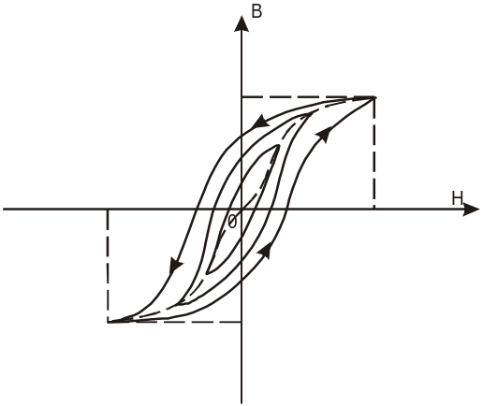
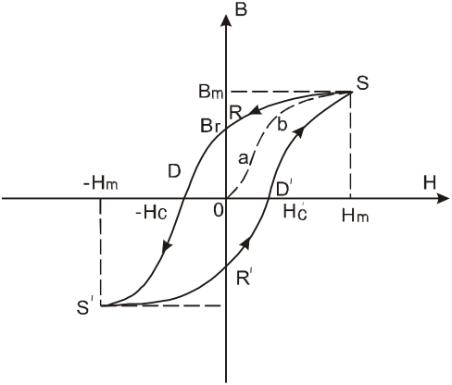

图1 铁磁材料的起始 图2 同一铁磁材料
磁化曲线和磁滞回线 的一簇磁滞回线
当磁场反向从0逐渐变至-H_{C}时，磁感应强度B消失，说明要消除剩磁，必须施加反向磁场，H_{C}称为矫顽力，它的大小反映铁磁材料保持剩磁状态的能力，线段RD称为退磁曲线。
图1还表明，当磁场按H_{m}→0→H_{C}→-H_{m}→0→H_{C}→H_{m}次序变化，相应的磁感应强度B则沿闭合曲线SRDS′R′D′S变化，这条闭合曲线称为磁滞回线，所以，当铁磁材料处于交变磁场中时（如变压器中的铁心），将沿磁滞回线反复被磁化→去磁→反向磁化→反向去磁。在此过程中要消耗额外的能量，并以热的形式从铁磁材料中释放，这种损耗称为磁滞损耗。可以证明，磁滞损耗与磁滞回线所围面积成正比。
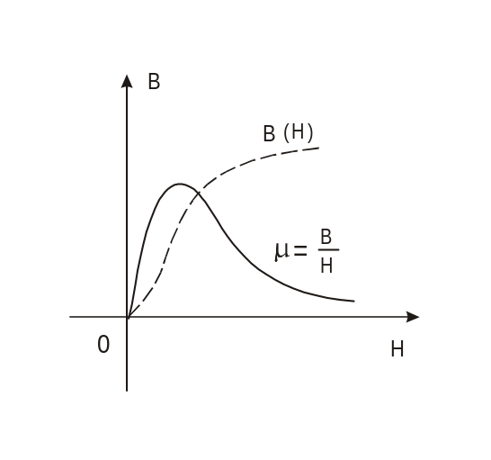
应该说明，当初始态为H=B=0的铁磁材料，在交变磁场强度由弱到强依次进行磁化，依次进行磁化，可以得到面积由小到大向外扩张的一簇磁滞回线，如图2所示。这些磁滞回线顶点的连线称为铁磁材料的基本磁化曲线，由此可近似确定其磁导率μ=B/H，因B与H的关系成非线性，故铁磁材料μ的不是常数，而是随H而变化（如图3所示）。铁磁材料相对磁导率可高达数千乃至数万，这一特点是它用途广泛主要原因之一。
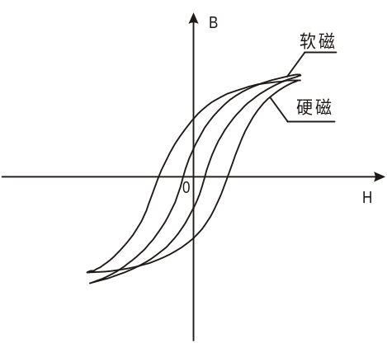

图3 铁磁材料与H的关系 图4 不同材料的磁滞回线
可以说磁化曲线和磁滞回线是铁磁材料分类和选用的主要依据，图4为常见的两种典型的磁滞回线。其中软磁材料磁滞回线狭长、矫顽力、剩磁和磁滞损耗均较小，是制造变压器、电机、和交流磁铁的主要材料。而硬磁材料磁滞回线较宽，矫顽力大，剩磁强，可用来制造永磁体。
- 用示波器观察和测量磁滞回线的实验原理和线路
观察和测量磁滞回线和基本磁化曲线的线路如图五所示。
待测样品EI型矽钢片，N₁为励磁绕组，N₂为用来测量磁感应强度B而设置的绕组。R₁为励磁电流取样电阻，设通过N₁的交流励磁电流为iⅰ，根据安培环路定律，样品的磁化场强
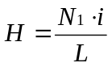

L为样品的平均磁路长度，其中
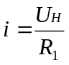

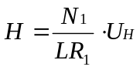

所以有

式中N₁、L、R₁的均为已知常数，所以由U_{H}可确定H。
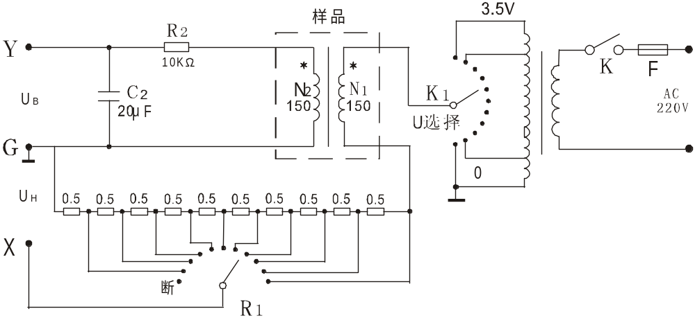

图五 实验原理线路
在交变磁场下，样品的磁感应强度瞬时值B是测量绕组和R₂C₂电路给定的，根据法拉第电磁感定律，由于样品中的磁通Φ的变化，在测量线圈中产生的感生电动势的大小为
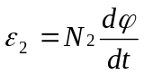

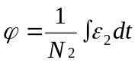

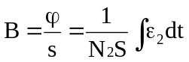

S为样品的截面积。
如果忽略自感电动势和电路损耗，则回路方程为
ε₂=i₂R₂+U_{B}
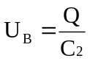
式中i₂为感生电流，U_{B}为积分电容C₂两端电压设在Δt时间内，i₂向电容的C₂充电电量为Q，则

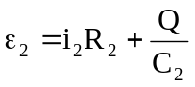

如果选取足够大的R₂和C₂使i₂R₂＞＞Q/C₂，则
ε₂=i₂R₂
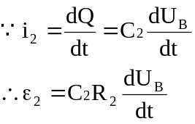

由（2）、（3）两式可得
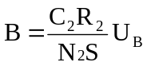

上式中C₂、R₂、N₂和均S为已知常数。所以由U_{B}可确定B。
综上所述，只要将图5中的U_{H}和U_{B}分别加到示波器的“X输入”和“Y输入”便可观察样品的B-H曲线，并可用示波器测出U_{H}和U_{B}值，进而根据公式计算出B和H；用该方法，还可求得饱和磁感应强度B_{S}、剩磁Br、矫顽力H_{C}、磁滞损耗W_{BH}以及磁导率μ等参数。
三、实验内容
1、电路连接：选样品1按实验仪上所给的电路图连接线路，并令R₁=2.5Ω， “U选择”置于0位。U_{H}和U_{B}分别接示波器的“X输入”和“Y输入”，插孔为公共端。
2、样品退磁：开启实验仪电源，对试样进行退磁，即顺时针方向转动“U选择”旋钮，令U从0增至3V。然后逆时针方向转动旋钮，将U从最大值降为0。其目的是消除剩磁。确保样品处于磁中性状态，即B=H=0，如图6所示
3、观察磁滞回线：开启示波器电源，令光点位于坐标网格中心，令U=2.2V，并分别调节示波器X和Y轴的灵敏度，使显示屏上出现图形大小合适的磁滞回线。若图形顶部出现编织状的小环，如图7所示，这时应该检查示波器的通道输入方式，其中X通道应该打到交流输入，Y通道应该打到直流输入，同时适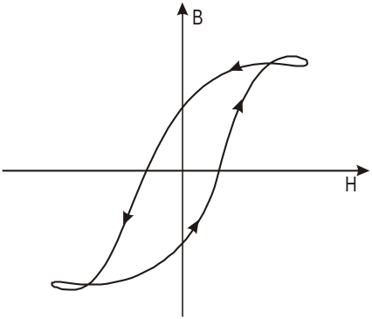
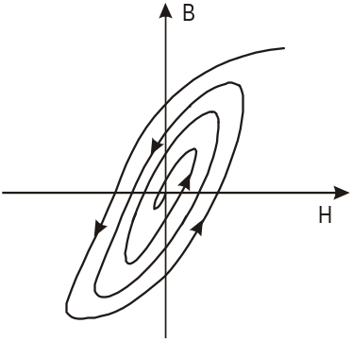
当降低励磁电压U予以消除）。

图6 退磁示意图 图7 调节不当引起的畸变现象
4、观察基本磁化曲线：按步骤2对样品进行退磁，从U=0开始，逐档提高励磁电压，将在显示屏上得到面积由小到大一个套一个的一簇磁滞回线。记录下这些磁滞回线顶点的连线就是样品的基本磁化曲线。另外，如果借助长余辉示波器，便可观察到该曲线的轨迹。
5、调节U=3.0V，R₁=0.5Ω，测定样品1的一组U_{B}、U_{H}值，并根据已知条件：L= 75mm，S=120mm²，N₁=150匝，N₂=150匝，C₂=20μF，R₂=10KΩ，计算出相应的B和H的值。
6、根据得到的B和H的值作B～H曲线，根据曲线求得B_{m}，B_{r}、和H_{c}等参数。并估算曲线的面积来求得W_{BH}。
7、测绘μ～H 曲线：依次测定U=0.5，1.0…3.5V时的十组U_{B}、U_{H} 值，计算出相应的H_{m}、B_{m}和μ值，作μ～H曲线。
8、改变R₁观测不同的磁化曲线。
9、观察、测量并比较样品1和样品2的磁化性能。

附录 DH4516型磁滞回线实验仪使用说明书
磁性材料的应用非常广泛，从常用的永久磁铁、变压器铁芯到录音、录象、计算机存贮用的磁带、磁盘等都采用磁性材料。磁滞回线和基本磁化曲线反映了磁性材料的主要特征。本仪器结合示波器可用于观察铁磁材料的基本磁化曲线和磁滞回线，并可计算出相应的H_{m}、B_{m}和μ值，估算磁滞损耗的大小。
一、仪器组成
仪器由励磁电源、试样、实验面板和其他器件组成。
- 励磁电源
由变压器对220V、50Hz市电进行隔离、降压后，提供样品的磁化电压，共分11档，即0、0.5、0.9、1.2、1.5、1.8、2.1、2.4、2.7、3.0和3.5V，通过波段开关可选择不同的磁化电压
- 样品
样品1和样品2均采用EI型铁芯，其尺寸（平均磁路长度L和截面积S）相同，但磁导率不同。两者的励磁绕组匝数N₁和测量绕组的匝数也相等。数值分别为：
N₁=150，N₂=150 ，L=75mm，S=120 mm²。
- 实验面板及其他元件
面板上装有电源开关、样品1、样品2，励磁电源“U选择”和励磁电流的取样电阻“R₁ 选择”，以及为测量磁感应强度B所设定的积分电路元件R₂、C₂等。以上元件用专用导线连接就可进行实验。另外面板左边还有U_{B}、U_{H}的输出插孔，用来连接示波器，以观察磁滞回线或用交流毫伏表进行测量。
二、仪器使用和保养
本仪器使用较为简便，只需打开电源开关，按图5进行连线。U_{H}、U_{B}的输出连接到示波器的X轴和Y轴，示波器选择“X、Y”方式工作，合适调节示波器增益，即可观察到磁滞回线。
需要注意的是测量磁滞回线前，应对样品进行去磁处理
仪器使用后应关闭电源，并合上机箱盖。若长期不使用则应拔下电源线，并妥善保管。
在用户遵守保养，使用规则条件下，从发货之日起12个月内，因制造质量不良产生故障，致使仪器不能正常工作，厂家负责为用户免费维修，乃至更换该产品。使用超过保用期出现故障，本厂仍应提供良好的服务。

DH4516A(B)微机型（智能型）磁滞回线测试仪使用说明
一、微机型（智能型）磁滞回线测试仪的基本组成
DH4516A为微机型；DH4516B为智能型，不带微机接口。由两路输入信号（即U_{H}(X)、U_{B}(Y)）放大、两路信号数据采集、同步信号采样、数据存储、单片微机控制器（AT89C51或89C52）控制及数据采集处理软件、输入键盘、输出液晶显示器、串行通信接口及微机控制显示界面等组成，组成框图如图1所示。

图1 组成框图
测试仪与实验仪配合使用，通过定量测定铁磁材料在磁化过程中的H和B值，计算其剩磁、矫顽力、磁滞损耗等参数，并能在计算机上显示磁滞回线图、剩磁、矫顽力、磁滞损耗。

图2 测试仪面板
二、测试仪面板布置图如图2所示。
显示输出选用点阵式液晶显示器。
三、测试仪所用参数及瞬时H与B的计算公式
L 待测样品平均磁路长度 L=75mm。
S 待测样品横截面积 S=120mm²。
N 待测样品励磁绕组匝数 N=150（即说明书中的N₁）。
n 待测样品磁感应强度B的测量绕组匝数 n=150（即说明书中的N₂）。
R1 励磁电流取样电阻 R1=0.5～5Ω。
R2 积分电阻 R2=10K。
C2 积分电容 C2=20uf。
计算公式：
H=NU_{H}∕(LR₁) B=U_{B}R₂C₂/(nS)
四、测量
先用示波器观测磁滞回线图，正常后,将实验仪与测试仪连接，然后分别打开测试仪、实验仪电源。测试仪液晶显示器显示“欢迎使用磁滞回线测试仪”。
a) 测试仪面板按键
（1）功能键：用于选取操作功能，每按一次键，将在液晶显示器上显示相应的功能；如需重复测量，则可以按功能键循环。
（2）确认键：当选定某一功能后，按下此键，即可执行功能；
（3）数字键（0-9）：可用于修改参数，当修改完参数后，按一下确认键，修改即有效，否则修改无效；
（4）复位键：开机后，液晶显示器显示“欢迎使用磁滞回线测试仪”。当测试过程中由于某种干扰，出现工作不正常时，应按此键，使测试仪恢复正常工作，这时设定的参数恢复为出厂默认值。
b) 测试仪操作
（1）显示和修改所测样品的N与L值
开机或复位后，液晶显示器显示“欢迎使用磁滞回线测试仪”，按功能键，显示“N=00150匝”、“L=075.0毫米”，如要修改参数值，可以按数字键，例如依次按“00100”，在修改完后，按确认键，N即修改为00100匝；
（2）显示和修改所测样品的n与S值
按功能键，显示“n=0150匝”、“S=120.0毫米2”，“毫米2”表示平方毫米，如要修改参数值，可以按数字键，在修改完后，按确认键，认可修改参数；
（3）显示和修改电阻值R1
按功能键，显示“R1=0.5欧姆”，如要修改参数值，可以按数字键，在修改完后，按确认键，认可修改参数；
（4）显示和修改电阻值R2
按功能键，显示“R1=10.0K”，如要修改参数值，可以按数字键，在修改完后，按确认键，认可修改参数；
（5）显示和修改电容值C2
按功能键，显示“C2=20.0uf”，如要修改参数值，可以按数字键，在修改完后，按确认键，认可修改参数；
（6）数据采集和显示
按功能键，等待片刻后将显示“采集完成”，说明数据已采集完成；按一次确认键显示一组H-B数据，数据显示格式如下：

其中，第一行显示当前的数据序号，第二行显示当前的磁场强度，第三行显示当前的磁感应强度；
（7）显示每周期采样的总点数n和测试信号的频率f
按功能键将显示

（8）显示磁滞回线的矫顽力和剩磁
按功能键，显示：

（9）显示磁滞回线的磁场强度Hm和磁感强度Bm
按功能键，显示：

（10）显示样品的磁滞损耗和H-B的相位差
按功能键，显示：

（11）与PC机连接通讯（仅DH4516A微机型）
按功能键，液晶显示器显示：

按确认键，液晶显示器显示：

测试仪等待计算机发命令，计算机发“启动”命令后，测试仪开始采集磁滞回线数据，并将采集的数据通过通讯口送给计算机，在计算机上显示磁滞回线，一次显示一条曲线。
注：修改参数时，第一次按数字键修改第一个数字，第二次按数字键修改第二个数字，以此类推。
五、计算机软件操作步骤
（1）首先把磁滞回线操作软件安装在PC机的硬盘中。用随机带的光盘，执行setup.exe,然后按提示操作即可。
（2）进入磁滞回线测试仪操作画面。
（3）修改输入参数，特别是取样电阻，应与实际的相符。
（4）待液晶显示器显示“通讯等待”后，就可单击“起动通讯”，这时“当前状态”中有数字字符显示，并不断刷新，待出现“通讯完成”后，磁滞回线就在屛幕上显示出来，若太大或太小时，可通过“放大”或“缩小”调整。
（5）可将H-B数据存盘或从盘中调出。
（6）可将输入参数存盘或从盘中调出。
（7）输出参数随磁滞回线一起显示。
（8）“H-B显示”察看最近一次磁滞回线的实际采得的H，B数据，每次显示8组值，不断循环显示。

杭州大华仪器制造有限公司
地址：浙江省富阳市东山路23号
电话：0571-63373802 63373832
传真：0571-63310833
邮编：311400
网址：www.hzdh.com

